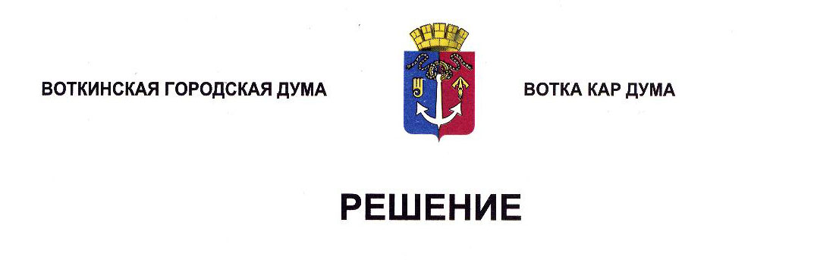

От 26 февраля 2025 года № 479-РП

О внесении изменений в состав

Общественной палаты города Воткинска

Руководствуясь Уставом муниципального образования «Город Воткинск», Положением «Об общественной палате города Воткинска», утвержденным Решением Воткинской городской Думы от 20 июня 2012 года № 190, Дума решает:

1. Досрочно прекратить полномочия членов Общественной палаты города Воткинска четвертого созыва Иванова Ильи Владимировича и Лебедевой Марии Владимировны по основаниям, установленным пунктом 2 части 1 статьи 13 Положения «Об общественной палате города Воткинска», утвержденного Решением Воткинской городской Думы от 20 июня 2012 года № 190.

2. Признать утратившими силу строки поз. 3 и поз. 9 в составе Общественной палаты города Воткинска, утвержденном Решением Воткинской городской Думы от 31 мая 2023 года № 304-РП.

3. Разместить настоящее Решение в сетевом издании «Официальные документы» муниципального образования «Город Воткинск».

Председатель Воткинской

городской Думы А.Д. Пищиков